Z okazji Światowego Dnia Lupusa 2023, Lupus Europe ma przyjemność ogłosić uruchomienie wielojęzycznej strony internetowej Lupus100!

Lupus100.org jest stroną internetową MULTILINGUAL prowadzoną przez Lupus Europe, europejską organizację parasolową, która zrzesza krajowe grupy pacjentów z toczniem.

Zawiera jasne odpowiedzi na 100 pytań dotyczących tocznia, wspólnie opracowane przez ekspertów od tocznia i pacjentów oraz zatwierdzone przez lekarzy z ERN ReCONNET SLE Working Group.

Jest on obecnie dostępny w 11 językach europejskich. Tłumaczenia są zatwierdzane przez rodzimych pacjentów i reumatologów specjalizujących się w toczniu.

W efekcie jest to unikalne, bezpłatne, wiarygodne i dostępne źródło informacji o toczniu.
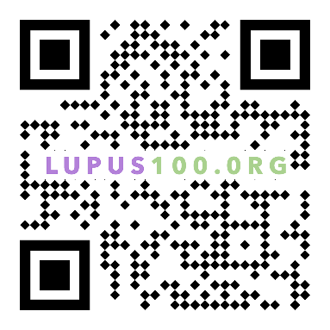
- Odwiedź stronę internetową, aby się przekonać!
- Rozpowszechniaj wiadomości o lupus100.org

Jeśli Twój język nie jest jeszcze dostępny, skontaktuj się z nami pod adresem secretariat@lupus-europe.org.

